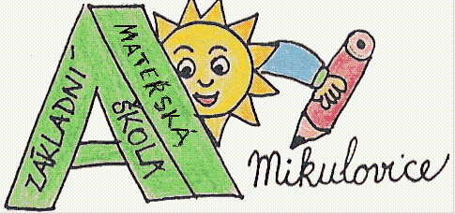
ZÁKLADNÍ ŠKOLA A MATEŘSKÁ ŠKOLA,
MIKULOVICE U ZNOJMA, p. o.
671 33, Mikulovice 134
Ředitel školy: Ing. Ivo Bílek, tel. 515 252 127, e-mail: zsmik@tiscali.cz, IČ:75002434, www.zsmikulovice.cz

Č.j.: ZSMS22/2023
R O Z H O D N U T Í

O PŘIJETÍ K ZÁKLADNÍMU VZDĚLÁVÁNÍ

Ředitel Základní školy a Mateřské školy, Mikulovice u Znojma, podle ustanovení § 46, §165 odst. 2 písm. e) zákona 561/2004 Sb., o předškolním, základním, středním, vyšším odborném a jiném vzdělávání (školský zákon) v souladu se zákonem č.500/2004 Sb., správní řád, rozhodl takto:
přijímá k základnímu vzdělávání uchazeče

Registrační číslo (číslo jednací)
ZSMS22/1/2023 | ZSMS22/8/2023 | ZSMS22/15/2023
ZSMS22/2/2023 | ZSMS22/9/2023 | ZSMS22/16/2023
ZSMS22/3/2023 | ZSMS22/10/2023 | ZSMS22/17/2023
ZSMS22/4/2023 | ZSMS22/11/2023 | ZSMS22/18/2023
ZSMS22/5/2023 | ZSMS22/12/2023 | ZSMS22/19/2023
ZSMS22/6/2023 | ZSMS22/13/2023
ZSMS22/7/2023 | ZSMS22/14/2023

Počet přijatých uchazečů: 19
Počet nepřijatých uchazečů: 0

Odůvodnění:
Žádosti rodičů dítěte bylo vyhověno, protože jsou splněny podmínky pro zařazení dítěte k docházce do základní školy. Pokud by se dodatečně zjistilo, že dítě není pro docházku do základní školy způsobilé, bude toto rozhodnutí ve správním řízení zrušeno.
Poučení o odvolání
Proti tomuto rozhodnutí se můžete písemně odvolat do 15 dnů od jeho doručení a to prostřednictvím Základní školy a Mateřské školy, Mikulovice u Znojma, ke Krajskému úřadu Jihomoravského kraje dle § 81 zákona č. 500/2004 Sb.

Rozhodnutí nabývá právní moci 1. 5. 2023.

V Mikulovicích dne 18. 4. 2023

……………………………
Ing. Ivo Bílek, řed. školy

